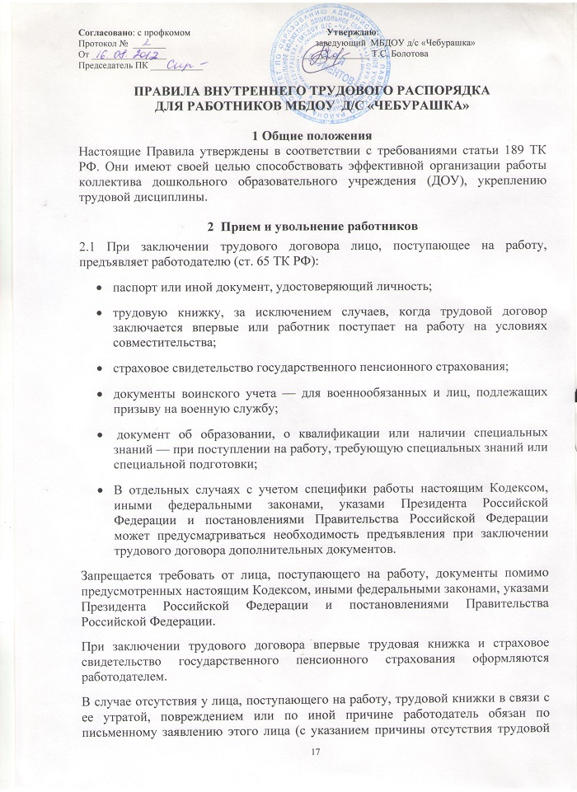

книжки) оформить новую трудовую книжку.    [К:Трудовой кодекс Российской Федерации:Статья 65/(4429)](http://wiki.klerk.ru/index.php?title=%D0%9A:%D0%A2%D1%80%D1%83%D0%B4%D0%BE%D0%B2%D0%BE%D0%B9_%D0%BA%D0%BE%D0%B4%D0%B5%D0%BA%D1%81_%D0%A0%D0%BE%D1%81%D1%81%D0%B8%D0%B9%D1%81%D0%BA%D0%BE%D0%B9_%D0%A4%D0%B5%D0%B4%D0%B5%D1%80%D0%B0%D1%86%D0%B8%D0%B8:%D0%A1%D1%82%D0%B0%D1%82%D1%8C%D1%8F_65/(4429)&action=edit&redlink=1)См. комментарии к статье 65 Трудового кодекса РФ.

2.2  Обязательному предварительному медицинскому осмотру (обследованию) при заключении трудового договора подлежат лица, не достигшие возраста восемнадцати лет, а также иные лица в случаях, предусмотренных настоящим Кодексом и иными федеральными законами (ст. 69 ТК РФ)

2.3 Прием на работу (ст.68 ТК РФ) оформляется приказом (распоряжением) работодателя, изданным на основании заключенного трудового договора. Содержание приказа (распоряжения) работодателя должно соответствовать условиям заключенного трудового договора.

Приказ (распоряжение) работодателя о приеме на работу объявляется работнику под расписку в трехдневный срок со дня подписания трудового договора. По требованию работника работодатель обязан выдать ему надлежаще заверенную копию указанного приказа (распоряжения). При приеме на работу работодатель обязан ознакомить работника с действующими в организации правилами внутреннего трудового распорядка, иными локальными нормативными актами, имеющими отношение к трудовой функции работника, коллективным договором.

2.4 Работодатель (за исключением работодателей - физических лиц) обязан вести трудовые книжки на каждого работника, проработавшего в организации свыше пяти дней, в случае, если работа в этой организации является для работника основной.

В трудовую книжку вносятся сведения о работнике, выполняемой им работе, переводах на другую постоянную работу и об увольнении работника, а также основания прекращения трудового договора и сведения о награждениях за успехи в работе. Сведения о взысканиях в трудовую книжку не вносятся, за исключением случаев, когда дисциплинарным взысканием является увольнение.

По желанию работника сведения о работе по совместительству вносятся в трудовую книжку по месту основной работы на основании документа, подтверждающего работу по совместительству

2.5. Перевод на другую постоянную работу в той же организации по инициативе работодателя, то есть изменение трудовой функции или изменение существенных условий трудового договора, а равно перевод на постоянную работу в другую организацию либо в другую местность вместе с организацией допускается только с письменного согласия работника. (ст. 73 ТК РФ.)

Работника, нуждающегося в соответствии с медицинским заключением в предоставлении другой работы, работодатель обязан с его согласия перевести на другую имеющуюся работу, не противопоказанную ему по состоянию здоровья. При отказе работника от перевода либо отсутствии в организации соответствующей работы трудовой договор прекращается в соответствии с пунктом 8 статьи 77 настоящего Кодекса.

Не является переводом на другую постоянную работу и не требует согласия работника перемещение его в той же организации на другое рабочее место, в другое структурное подразделение этой организации в той же местности, поручение работы на другом механизме или агрегате, если это не влечет за собой изменения трудовой функции и изменения существенных условий трудового договора.

Перевод работника на другую работу производится только с его согласия за исключением случаев, предусмотренных в статье 74 ТК РФ (по производственной необходимости, для замещения временно отсутствующего работника и в связи с простоем, в том числе частичным).

2.6. В связи с изменениями в организации работы ДОУ (изменение режима работы, количества групп, годового плана, введение новых форм обучения и воспитания и т.п.) допускается при продолжении работы в той же должности, по специальности, квалификации изменение существенных условий труда работника: системы и размеров оплаты труда, льгот, режима работы, установление или отмена неполного рабочего времени, совмещение профессий, изменение наименования должностей и другие. Об этом работник должен быть поставлен в известность не позднее, чем за два месяца (ст. 73 ТК РФ).

Если прежние существенные условия труда не могут быть сохранены, а работник не согласен на продолжение работы в новых условиях, то трудовой договор (контракт) прекращается в соответствии с пунктом 7 статьи 77 ТК РФ.

2.7   Срочный трудовой договор заключается, когда трудовые отношения не могут быть установлены на неопределенный срок с учетом характера предстоящей работы или условий ее выполнения, а именно в случаях, предусмотренных частью первой статьи 59 настоящего Кодекса. В случаях, предусмотренных частью второй статьи 59 настоящего Кодекса, срочный трудовой договор может заключаться по соглашению сторон трудового договора без учета характера предстоящей работы и условий ее выполнения. (ст. 58 ТК РФ.)  Если в трудовом договоре не оговорен срок его действия, то договор считается заключенным на неопределенныйсрок.  
      В случае, когда ни одна из сторон не потребовала расторжения срочного трудового договора в связи с истечением срока его действия и работник продолжает работу после истечения срока действия трудового договора, условие о срочном характере трудового договора утрачивает силу и трудовой договор считается заключенным на неопределенный срок.

2.8 Увольнение в связи с сокращением штата или численности работников либо по несоответствию занимаемой должности допускается при условии, если невозможно перевести увольняемого работника, с его согласия, на другую работу, и по получении предварительного согласия соответствующего выборного профсоюзного органа ДОУ.

2.9 Трудовой договор (контракт), заключенный на неопределенный срок, а также  
срочный трудовой договор до истечения срока его действия могут быть расторгнуты администрацией ДОУ лишь в случаях, предусмотренных статьями 81, 336 ТК РФ.

К этим случаям в том числе относятся:

- ликвидация ДОУ, сокращение численности или штата работников;

- обнаружившееся несоответствие работника занимаемой должности или выполняемой работе вследствие недостаточной квалификации либо состояния здоровья, препятствующих продолжению данной работы;

- систематическое неисполнение работником без уважительных причин обязанностей, возложенных на него трудовым договором (контрактом) или правилами внутреннего трудового распорядка, если к работнику ранее применялись меры дисциплинарного или общественного взыскания;

- прогул (в том числе отсутствие на работе более трех часов в течение рабочего дня без уважительных причин;

- неявки на работу в течение более четырех месяцев подряд вследствие временной нетрудоспособности, не считая отпуска по беременности и родам;

- восстановление на работе работника, ранее выполняющего эту работу;

- появление на работе в нетрезвом состоянии;

- совершение по месту работы хищения (в том числе мелкого) государственного или общественного имущества;

- совершение виновных действий работником, непосредственно обслуживающим денежные или товарные ценности, если эти действия дают основание для утраты доверия к нему со стороны администрации;

- совершение работником, выполняющим воспитательные функции, аморального поступка, несовместимого с продолжением данной работы;

- другие случаи, предусмотренные контрактом, заключаемым с руководителями ДОУ.

2.10 Днем прекращения трудового договора во всех случаях является последний день работы работника, за исключением случаев, когда работник фактически не работал, но за ним в соответствии с настоящим Кодексом или иным федеральным законом сохранялось место работы (должность) (ст. 84 ТК РФ).

2.11  В день прекращения трудового договора работодатель обязан выдать работнику трудовую книжку и произвести с ним расчет в соответствии со статьей 140 настоящего Кодекса. По письменному заявлению работника работодатель также обязан выдать ему заверенные надлежащим образом копии документов, связанных с работой (ст. 84 ТК РФ).

**3 Обязанности администрации ДОУ.**

Администрация ДОУ обязана:

3.1 Организовать труд воспитателей, специалистов, обслуживающего персонала в соответствии с их специальностью, квалификацией, опытом работы.

3.2 Закреплять за каждым работником соответствующее его обязанностям рабочее место и оборудование. Создавать необходимые условия для работы персонала: содержать здание и помещения в чистоте, обеспечивать в них нормальную температуру, освещение; хранить верхнюю одежду работников, организовать их питание.

3.3 Соблюдать правила охраны труда, строго придерживаться установленного рабочего времени и времени отдыха, осуществлять необходимые мероприятия по технике безопасности и производственной санитарии.

Принимать необходимые меры для профилактики травматизма, профессиональных и других заболеваний работников ДОУ и детей.

3.4 Обеспечивать работников необходимыми методическими пособиями для организации эффективной работы.

3.5 Осуществлять контроль за качеством воспитательно-образовательного процесса, выполнением образовательных программ.

3.6 Своевременно рассматривать предложения работников, направленные на улучшение работы ДОУ, поддерживать и поощрять лучших работников.

Обеспечивать условия для систематического повышения квалификации работников.

3.7 Совершенствовать организацию труда, обеспечивать выполнение действующих условий оплаты труда, своевременно выдавать заработную плату и пособия. Заработная плата выплачивается работникам за текущий месяц не реже чем каждые полмесяца в денежной форме. Днями выплаты заработной платы являются 10 и 25 числа текущего месяца.

3.8 Своевременно предоставлять отпуска работникам ДОУ в соответствии с утвержденным на год графиком.

**4 Обязанности работников ДОУ**

Работники ДОУ обязаны:

4.1 Работать добросовестно, соблюдать дисциплину труда, своевременно и точно выполнять распоряжения администрации, не отвлекать других работников от выполнения их трудовых обязанностей.

Выполнять правила внутреннего трудового распорядка ДОУ, соответствующие должностные инструкции.

4.2 Систематически повышать свою квалификацию.

4.3 Неукоснительно соблюдать правила охраны труда и техники безопасности, о всех случаях травматизма незамедлительно сообщать администрации. Соблюдать правила противопожарной безопасности.

4.4 Проходить в установленные сроки медицинский осмотр, соблюдать санитарные нормы и правила, гигиену труда.

4.5 Беречь имущество ДОУ, соблюдать чистоту в закрепленных помещениях. Рационально расходовать электроэнергию, тепло, воду.

4.6 Проявлять заботу о воспитанниках ДОУ, быть внимательными, учитывать индивидуальные особенности детей, их положение в семьях.

4.7 Соблюдать этические нормы поведения в коллективе, быть внимательными и доброжелательными в общении с родителями воспитанников ДОУ.

4.8 Своевременно заполнять и аккуратно вести установленную документацию.

**5 Рабочее время**

5.1 В ДОУ устанавливается 5-дневная рабочая неделя с двумя выходными днями, продолжительность рабочего дня (смены) для руководящего, административно-хозяйственного, обслуживающего и учебно-вспомогательного персонала определяется из расчета 36-часовой рабочей недели. Продолжительность ежегодного основного оплачиваемого отпуска работников устанавливается продолжительностью в размере 28 календарных дней, педагогических работников - 42 календарных дня.

Графики работы утверждаются руководителем ДОУ по согласованию с профсоюзным органом и предусматривают время начала и окончания работы, перерыв для отдыха и питания. Графики объявляются работнику под расписку и вывешиваются на видном месте не позже чем за один месяц до их введения в действие.

5.2 Работа в установленные для работников графиками выходные дни запрещена и может иметь место лишь в случаях, предусмотренных законодательством.

Дежурства в нерабочее время допускаются в исключительных случаях не чаще одного раза в месяц с последующим предоставлением отгулов той же продолжительности, что и дежурство.

5.3 Расписание занятий составляется администрацией ДОУ исходя из педагогической целесообразности, с учетом наиболее благоприятного режима труда и отдыха воспитанников и максимальной экономии времени педагогических работников.

5.4 В каникулярное время учебно-вспомогательный и обслуживающий персонал привлекается к выполнению хозяйственных работ, не требующих специальной подготовки в пределах установленного им рабочего времени.

5.5. Общие собрания, заседания педагогического совета, совещания не должны продолжаться более двух часов, родительские собрания — полутора часов.

5.6. Педагогическим и другим работникам запрещается:

- изменять по своему усмотрению расписание занятий и график работы;

- отменять, удлинять или сокращать продолжительность занятий и перерывов между ними;

- курить в помещениях ДОУ;

- оставлять детей без присмотра;

- отдавать детей лицам в нетрезвом состоянии и детям не достигшим 16 –летнего возраста, а также отпускать детей одних по просьбе родителей.

5.7 Посторонним лицам разрешается присутствовать на занятиях по согласованию  
с администрацией ДОУ.

Во время проведения занятий не разрешается делать педагогическим работникам замечания по поводу их работы в присутствии воспитанников.

5.8 Администрация ДОУ организует учет неявки на работу и уход с нее всех  
работников ДОУ.

В случае неявки на работу по болезни работник обязан при наличии такой возможности известить администрацию как можно раньше, а также предоставить листок временной нетрудоспособности в первый день выхода на работу.

5.9 В помещениях ДОУ запрещается:

- нахождение в верхней одежде и головных уборах;

- громкий разговор и шум в коридорах во время занятий, во время дневного сна.

**6 Поощрения за успехи в работе**

6.1 За образцовое выполнение трудовых обязанностей, новаторство в труде и другие достижения в работе применяются следующие поощрения:

* объявление благодарности;
* выдача премии;
* награждение ценным подарком;
* награждение почетной грамотой.

Поощрения применяются администрацией совместно или по согласованию с соответствующим профсоюзным органом.

Поощрения объявляются приказом руководителя ДОУ и доводятся до сведения коллектива, запись о поощрении вносится в трудовую книжку работника.

6.2 Работникам, успешно и добросовестно выполняющим свои трудовые обязанности, в первую очередь предоставляются преимущества и льготы в области социально-культурного, бытового и жилищного обслуживания, а также преимущества при продвижении по службе. За особые трудовые заслуги работники представляются в вышестоящие органы к поощрению, наградам и присвоению званий.

**7 Ответственность за нарушение трудовой дисциплины**

7.1 За совершение дисциплинарного проступка, то есть неисполнение или ненадлежащее исполнение работником по его вине возложенных на него трудовых обязанностей, работодатель имеет право применить следующие дисциплинарные взыскания:

1) замечание;

2) выговор;

3) увольнение по соответствующим основаниям.

Федеральными законами, уставами и положениями о дисциплине (часть пятая статьи 189 настоящего Кодекса) для отдельных категорий работников могут быть предусмотрены также и другие дисциплинарные взыскания.

К дисциплинарным взысканиям, в частности, относится увольнение работника по основаниям, предусмотренным пунктами 5, 6, 9 или 10 части первой статьи 81, пунктом 1 статьи 336 или статьей 348.11 ТК РФ, а также пунктом 7, 7.1 или 8 части первой статьи 81 ТК РФ в случаях, когда виновные действия, дающие основания для утраты доверия, либо соответственно аморальный проступок совершены работником по месту работы и в связи с исполнением им трудовых обязанностей.

Не допускается применение дисциплинарных взысканий, не предусмотренных федеральными законами, уставами и положениями о дисциплине.

При наложении дисциплинарного взыскания должны учитываться тяжесть совершенного проступка и обстоятельства, при которых он был совершен.

    7.2  До применения дисциплинарного взыскания работодатель должен затребовать от работника письменное объяснение. Если по истечении двух рабочих дней указанное объяснение работником не предоставлено, то составляется соответствующий акт.

Не предоставление работником объяснения не является препятствием для применения дисциплинарного взыскания.

Дисциплинарное взыскание применяется не позднее одного месяца со дня обнаружения проступка, не считая времени болезни работника, пребывания его в отпуске, а также времени, необходимого на учет мнения представительного органа работников.

Дисциплинарное взыскание не может быть применено позднее шести месяцев со дня совершения проступка, а по результатам ревизии, проверки финансово-хозяйственной деятельности или аудиторской проверки - позднее двух лет со дня его совершения. В указанные сроки не включается время производства по уголовному делу.

За каждый дисциплинарный проступок может быть применено только одно дисциплинарное взыскание.

Приказ (распоряжение) работодателя о применении дисциплинарного взыскания объявляется работнику под роспись в течение трех рабочих дней со дня его издания, не считая времени отсутствия работника на работе. Если работник отказывается ознакомиться с указанным приказом (распоряжением) под роспись, то составляется соответствующий акт.

Дисциплинарное взыскание может быть обжаловано работником в государственную инспекцию труда и (или) органы по рассмотрению индивидуальных трудовых споров. (Статья 193 ТК РФ.)  
        
  7.3 Если в течение года со дня применения дисциплинарного взыскания работник не будет подвергнут новому дисциплинарному взысканию, то он считается не имеющим дисциплинарного взыскания.

Работодатель до истечения года со дня применения дисциплинарного взыскания имеет право снять его с работника по собственной инициативе, просьбе самого работника, ходатайству его непосредственного руководителя или представительного органа работников. (Статья 194 ТК РФ)

7.4 К работникам, имеющим взыскание, меры поощрения не применяются в течение срока действия этих взысканий.

7.5 Педагогические работники ДОУ, в обязанности которых входит выполнение воспитательных функций по отношению к детям, могут быть уволены за совершение аморального проступка, несовместимого с продолжением данной работы по п.8 ТК РФ. К аморальным проступкам могут быть отнесены рукоприкладство по отношению к детям, нарушение общественного порядка, в том числе и не по месту работы, другие нарушения норм морали, явно не соответствующие общественному положению педагога.

Педагоги ДОУ могут быть уволены за применение методов воспитания, связанных с физическим и (или) психическим насилием над личностью ребенка по пункту 4 статьи 56 Закона РФ «Об образовании».

Указанные увольнения не относятся к мерам дисциплинарного взыскания.

7.6 Увольнение в порядке дисциплинарного взыскания, а также увольнение в связи аморальным проступком и применением мер физического или психического насилия производятся без согласования с профсоюзным органом.

Правила внутреннего трудового распорядка конкретного ДОУ относятся к локальным правовым актам, регламентирующим отношения внутри коллектива и утверждаются общим собранием коллектива по представлению администрации и вывешиваются в помещении ДОУ на видном месте.